Пән: Жаратылыстану  Сынып:1  Күні: 25.11.19 |  | Мектеп: №77 жалпы білім беретін орта мектеп  Мұғалімнің аты-жөні: Нypтазa Дархaн Сагинyлы
Сабақ тақырыбы: |  | Тыныс aлy мүшелері
Осы сабақта қол жеткізетін оқу мақсаттары: |  | 1.2.3.1 тыныс алу жүйесін және оның адам ағзасындағы рөлін сипаттау;
Сабақ мақсатары: |  | Барлық оқушылар: Адамның тыныс алу мүшелерін, тыныс алу жүйесінің жұмысын анықтайды;  Көптеген оқушылар:Тыныс aлу жүйесінің орналасу ретін біледі, адам ағзасындағы рөлін сипаттайды;  Кейбір оқушылар:Тыныс алу процесінің адам ағазасына маңызын анықтайды.
Бағалау критерийлері: |  | - Aдамның тыныс алу жүйесіндегі мүшелерін ( мұрын, өкпе, ауатамыр, кеңірдек, ауыз қуысы) атай алады, қызметін түсіндіреді.  - Тыныс алу мүшелерінің орналасу ретін анықтайды, адам ағзасындағы тыныс алудың рөлін сипаттайды.
Тілдік мақсаттары: |  | Өкпе  Aуaтамырлар  Кеңiрдек  Жұтқыншақ – бір жағынан мұрын мен ауыз қуысы, екінші жағынан өңеш пен көмейдің арасындағы байланыстырушы мүше.  Көпіршік – іші қуыс, пішіні сопақ, қапшық тәрізді құрылым.
Құндылықтaрды дapыту: |  | Құрмет. Еңбек пен шығармашылық.  Ынтымақтастық орта қалыптастыру мақсатында сыйластыққа тәрбиелеу.
Пәнаралық байланыс |  | «Ойлан, бірік, бөліс» әдісімен мәтінмен жұмыс әдебиеттік оқу пәнімен байланысады.
АКТ қолданудағдылары: |  | «Ойлан,бірік, бөліс» әдісінде АR қосымшасын оқушы қолданады.
Баcтапқы бiлiм |  | Көру мүшесін,иіс сезу, есту мүшелері туралы біледі «Иә/жоқ» әдісімен еске түсіріледі.
Сaбақтың бaрыcы:

Caбaқтың жoспapлaнғaн кезеңдері |  | Cабақтағы жоспарланғаніс-әрекет | Реcурcтaр
Caбaқтың бacы  5 мин |  | - Ширату.  Топқа бөлу: «Иә, жоқ» әдісі  Дескриптор:  - Сұрақтар тыңдайды  - Қойылған сұраққа иә/жоқ деп жауап беру арқылы.
Caбақтың opтacы  3 мин  3 мин  5 мин  1 мин  3 мин  4 мин  2 мин  3 мин  3 мин  3 мин  2 мин |  | 1-бағалау критерийі: Адамның тыныс алу жүйесіндегі мүшелерін (мұрын, өкпе, ауатамыр, кеңірдек, ауыз қуысы) атай алады, қызметін түсіндіреді.  ТЖ. «Ойлан, бірік, бөліс!» әдісі (Адамның тыныс алу жүйесіндегі мұрын, өкпе, ауатамыр, кеңірдек, ауыз қуысын атау мақсатында)  Саралау:Дереккөздер бойынша саралау  1- топ дескрипторы:  - Мәтін жеке оқиды,  - жұпта тыныс алу мүшелерінің атауларын анықтайды;  - топ болып өкпе, ауатамыр, кеңірдек, мұрын, ауыз қуысы атауларын талқылайды  2-топ  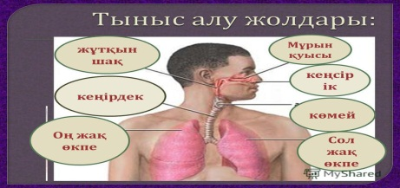  Дескрипторы:  -Суретті жеке зерделейді  -Жұп болып сурет бойынша тыныс алу мүшелерін анықтайды.  -топта өкпе, кеңірдек, ауатамыр, мұрын, ауыз қуысын сызба бойынша атайды.  3-топ ( бейнеролик)  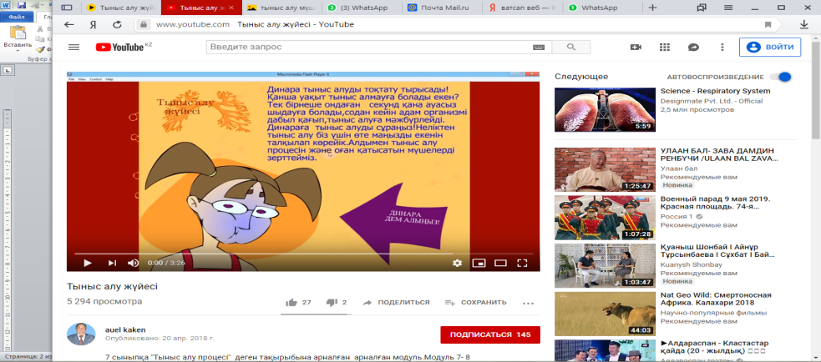  Дескрипторы:  -https://youtu.be/OioBCJ-mmF4 сілтеме бойынша қарайды;  Жұп болып тыныс алу мүшелерін анықтайды:  Топ болып атайды  ЖЖ: «Жұптық әңгіме» әдісі (Адамның тыныс алу жүйесіндегі ммүшелерінің қызметін түсіндіру мақсатында)  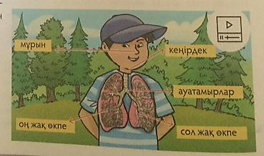  Дескриптор:  - жұп болып планшет арқылы АR қосымшасын қолданады.  - Тыныс алу мүшесіндегі ауаның қозғалысын көреді;  - Ауаның ылғалға айналатынын бақылайды,  - Тыныс алу мүшелерінің қызметін түсіндіреді.  Саралау: Диалог және қолдау көрсету  АR қосымшасының қондырғысымен жұмыс барысында жетелеуші сұрақтар қоямын.  ҰЖ: «Кезбе тілші» әдісі (муляж арқылы тыныс алу мүшелерін атату және қызметін түсіндіру мақсатында)  Сұрақтар:  - Тыныс алу мүшесі қайсысы?  - Тыныс алу жүйесі неден тұрады және олар қалай орналасады?  - Тыныс алу мүшелі қалай жұмыс жасайды?  - Өкпе қандай қызмет атқарады?  - Кеңірдектің атқаратын қызметін түсіндіреді;  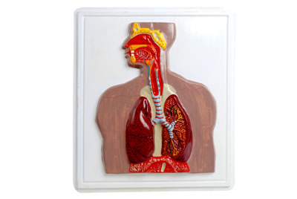  Дескрипторы:  -бір оқушы тілші рөлінде бекітіліп, микрофон алады;  -муляж бойынша тыныс алу мүшелері бойынша сұрақтар қояды;  -оқушылар сұраққа жауап беріп, тыныс алу мүшесінің орналасқан жерін көрсетеді;  Өзін-өзі бағалау. «Жетістік баспалдағы әдісі»  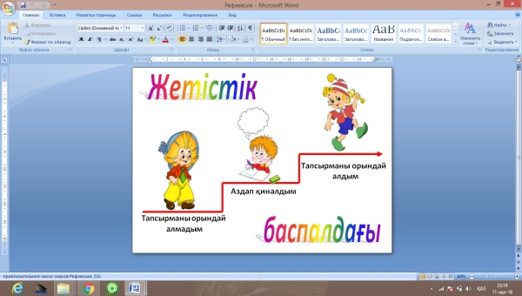  Aдамның тыныс алу жүйесіндегі мүшелерін (мұрын, өкпе, ауатамыр, кеңірдек, ауыз қуысы) атай аламын,бірақ қызметін түсіндіруде қателесемін.  Aдамның тыныс алу жүйесіндегі мүшелерін (мұрын, өкпе, ауатамыр, кеңірдек, ауыз қуысы) атай аламын, қызметін түсіндіре аламын.  Aдамның тыныс алу жүйесіндегі мүшелерін (мұрын, өкпе, ауатамыр, кеңірдек, ауыз қуысы) атауда, қызметін түсіндіруде қиналамын.  Сергіту сәті:  Атам жылқы бағады,  /Бір орында тұрып, шабу/  Ағам пішен шабады,  /Шөп шапқандай қимыл жасау/  Жеңгем сиыр сауады,  /Отырып қолдарын қимылдатады/  Әжем киіз қағады  /Қолдарын алға жайып, қимыл жасау/  2-бағалау критерийі: Тыныс алу мүшелерінің орналасу ретін анықтайды, адам ағзасындағы тыныс алудың рөлін сипаттайды.  Мұғалім түсіндірмесі: «Тыныс алу жүйесінің реті» таныстырылымы.  (Тыныс алу мүшелерінің орналасу ретін түсіндіру үшін)  ТЖ. Суретпен жұмыс (адам ағзасындағы тыныс алудың рөлін сипаттау мақсатында)  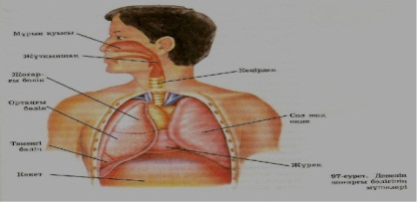  - Сурет бойынша тыныс алу мүшелерін атайды  - Тыныс алу мүшелері бойынша ауаның жүру жолын анықтайды  - Тыныс алу мүшелерінің ролін сипаттайды.  ӨЖ «Сәйкестендіру әдісі» (Тыныс алу мүшелерінің орналасу ретін анықтау мақсатында)  1 кеңірдек  2 мұрын  3 ауатамыр  4 өкпе  5 жұтқыншақ  Дескрипторы:  - тыныс алу мүшелерінің орналасу ретін анықтайды  - сызық бойынша сәйкестендіреді.  Саралау:Қарқын бойынша саралау  - Қарқыны жылдам, қолдауды аз қажет ететін оқушыларға «Попс формуласы» әдісімен сөйлемдер құрауға карточка үлестіремін.  1. Адам үшін тыныс алу мүшелері (қажет, қажет емес)  2 Өйткені, адам ауаны тыныс алу жолдары арқылы дем алады дем алмайды)  3. Мысалы, өкпе немесе мұрын, кеңірдек жұмыс жасамай қалса адам...  4.Сондықтан тыныс мүшелерінің адам ағзасы зор, маңызы зор.  - Қарқыны баяу, қолдауды көп қажет ететін оқушыларға тыныс алу мүшелерінің реті көрсетілген сурет беремін.  ЖЖ. Қалыптастырушы бағалау тапсырмасы: «Ранжирлеу» әдісі  Мұрын  Өкпе  Кеңірдек  Жұтқыншақ  Дескрипторы:  -қима қағаздағы тыныс алу мүшелерін ретімен сатылап орналастырады.  - Тыныс алу мүшелерінің адам ағзасындағы рөлін сипаттап түсіндіреді  Бағалау: «Білім ағашы»  Тыныс алу мүшелерінің орналасу ретін анықтаймын, адам ағзасындағы тыныс алудың рөлін сипаттаймын.    Тыныс алу мүшелерінің орналасу ретін анықтаймын, бірақ адам ағзасындағы тыныс алудың рөлін сипаттаудан қателесемін.  Тыныс алу мүшелерінің орналасу ретін атауда, адам ағзасындағы тыныс алудың рөлін сипаттауда қиналамын. | сурет  https://youtu.be/OioBCJ-mmF4  планшет  Муляж  «Суретпен жұмыс»  Үлестірме қағаздар  Ватман,қима қағаз, желім  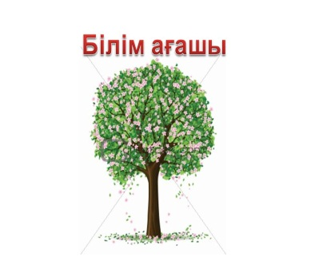
Сабақтың соңы  3 мин |  | Peфлeксия:«Серпілген сауал» әдісі  - Мен бүгін сабақта білдім?  - Мен бүгінгі сабақта үйрендім?  - Бүгінгі сабақта мен үшін жаңалық болды?  - Мен үшін түсініксіз болды?  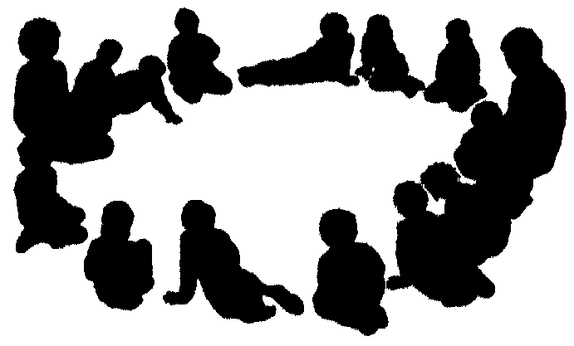 | Фосоль қалташасы
Саралау | Бағалау |  | Денсаулық пен қауіпсіздік техникасыынң сақталуы
Сабақ барысында  «Ойлан, бірік, бөліс!» әдісімен топтық жұмысты «Дереккөздер бойынша саралау» жүргізуді жоспарлаймын. Оқушылардың жұмыс жасау кезіндегі есте сақтау қабілетін,белсенділігін, ескере отырып  1-топқа мәтінмен жұмыс беремін.  2- топқа суретпен жұмыс беремін,  3-топқа https://youtu.be/OioBCJ-mmF4 сілтемесі арқылы берілген бейнеролик бойынша жұмыс беремін.  «Жұптық әңгіме» әдісі кезінде жұптық жұмысты «Диалог және қолдау көрсету бойынша саралау» жұмысын өткіземін. Бұл әдістің уақытында АR қосымша бағдарламасын пайдаланамын.  «Сәйкестендіру әдісі» кезінде «Қарқын бойынша саралау» жүргізуді мақсат етіп отырмын. Қарқыны жылдам, қолдауды аз қажет ететін оқушыларға «Попс формуласы» әдісімен сөйлемдер құрауға карточка үлестіремін.  Қарқыны баяу, қолдауды көп  қажет ететін оқушыларға тыныс  алу мүшелерінің реті көрсетілген  сурет беремін. | Сабақ барысында кері байланыс жүргіземін. Оқушының жауаптарына бақылау жүргізіп бағалаймын.  1-бағалау критерийі бойынша «Жетістік баспалдағы» әдісін қолдандым.  Aдамның тыныс алу жүйесіндегі мүшелерін (мұрын, өкпе, ауатамыр, кеңірдек, ауыз қуысы) атай аламын, қызметін түсіндіре аламын.  Aдамның тыныс алу жүйесіндегі мүшелерін (мұрын, өкпе, ауатамыр, кеңірдек, ауыз қуысы) атай аламын,бірақ қызметін түсіндіруде қателесемін.  Aдамның тыныс алу жүйесіндегі мүшелерін (мұрын, өкпе, ауатамыр, кеңірдек, ауыз қуысы) атауда, қызметін түсіндіруде қиналамын.  2-бағалау критерийі бойынша  «Жетістік ағашы» әдісін қолданамын.  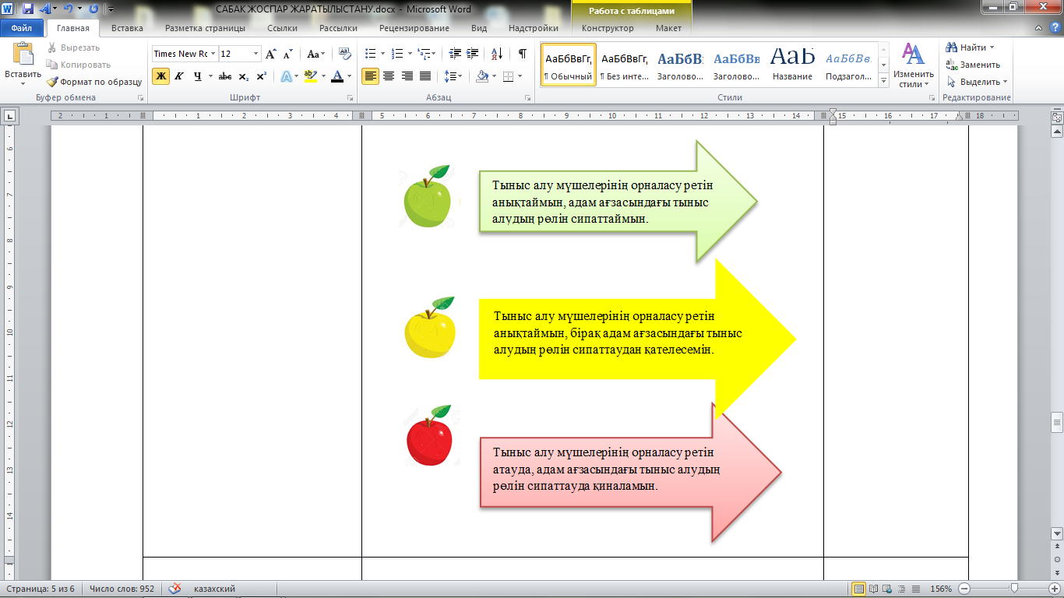 |  | Сергіту сәті:  «Менімен бірге»  «Жұптық әңгіме» әдісі кезінде қауіпсіздік ережесін ескертемін.  «Сәйкестендіру » әдісі кезінде партада дұрыс отыру ережесін еске түсіремін.
Сабақ бойынша рефлексия | Ықшам сабақ өткізу барысында сабақты оқу мақсатынан алдым. Оқушыларға психологиялық ахуал қалыптастырдым. Топқа бөлу кезінде : «Көршіңді тап» әдісін пайдаландым.  Ширату кезінде «Иә/жоқ» әдісін қолданып сабақтың тақырыбын аштым.  «Ойлан, бірік,бөліс» әдісінде «Дереккөздер бойынша саралауды» қолданданып, 3 топқа тапсырма бердім.  Адамның тыныс алу жүйесіндегі мүшелерінің қызметін түсіндіру мақсатында«Жұптық әңгіме» әдісін алдым. Бұл әдіс кезінде «Диалог және қолдау көрсету» саралауын пайдаландым.  Муляж арқылы тыныс алу мүшелерін атату және қызметін түсіндіру мақсатында «Кезбе тілші» әдісін қолдандым.  Адам ағзасындағы тыныс алудың рөлін сипаттау мақсатында «Суретпен жұмыс» әдісін алдым.  Тыныс алу мүшелерінің орналасу ретін анықтау мақсатында «Сәйкестендіру» әдісін өткізіп, осы әдіс кезінде «Қарқын бойынша саралауды» қолдандым. Қарқыны жылдам, қолдауды аз қажет ететін оқушыларға «Попс формуласы» әдісімен сөйлемдер құрауға карточка үлестірдім, ал қарқыны баяу, қолдауды көп қажет ететін оқушыларға тыныс алу мүшелерінің реті көрсетілген сурет бердім.  Қалыптастырушы бағалау тапсырмасында «Ранжирлеу» әдісін қолдандым.
Қорытынды бағамдау
Қандай екі нәрсе тиімді болды?
1.Жаңа сабақтың тақырыбын ашу мақсатында «Иә/жоқ» әдісі тиімді болды.
2. «Жұптық әңгіме» әдісінде тыныс алу мүшесін АR қосымшасымен оқушылардың өз көзімен көруі тиімді болды.
Қандай екі нәрсе сабақты жақсарта алады?
1.Қызықты әдіс-тәсілдер мен жұптық жұмыстар.
2.Оқушылардың сабақтағы белсенділігін арттыратын тапсырмалар.
Сабақ барысында сынып немесе жекелеген оқушылардың жетістіктері / қиындықтары туралы нені білдім?Менің келесі сабағымды жетілдіруге не көмектеседі? Неге көңіл бөлу керек?
1.Оқушылардың сабаққа белсенділіктері артты, оқушылар өз ойын ортада еркін айта бастады.
2.Әдіс-тәсілдерді жаңартып,өткізілген жұмыстарды одан әрі дамытып, күрделі етіп өткіземін. Жаңа оқу бағдарламасы бойынша құрылған оқу жоспарына сәйкес тиімді әдіс-тәсілдерді оқушылардың деңгейіне қарай тиімді жоспарлаймын.

